МИНИСТЕРСТВО ОБРАЗОВАНИЯ И НАУКИ
РОССИЙСКОЙ ФЕДЕРАЦИИ

НИЖЕГОРОДСКИЙ ГОСУДАРСТВЕННЫЙ УНИВЕРСИТЕТ
им. Н.И.ЛОБАЧЕВСКОГО

Радиофизический факультет

Кафедра радиотехники

СИНТЕЗ И РЕАЛИЗАЦИЯ
ЦИФРОВОГО ЦЕЛОЧИСЛЕННОГО ФИЛЬТРА

НА МИКРОКОНТРОЛЛЕРЕ

Методические указания
к лабораторной работе

Нижний Новгород, 2017
УДК 681.518

Синтез и реализация цифрового целочисленного фильтра на микроконтроллере: Методические указания к лабораторной работе / Сост. Бугров В.Н., Морозов Н.С. Под ред. проф. Е.И. Шкелёва.- Н.Новгород: ННГУ, 2017 - 37 с.

Методические указания к лабораторной работе подготовлены в соответствии с программой и учебным планом радиофизического факультета по специальностям «Радиофизика» и «Информационные технологии». Методические указания предназначены для студентов всех форм обучения и содержат понятия микропроцессорного контроллера, цифрового фильтра, методики его целочисленного проектирования, структуры аппаратной реализации, а так же последовательность операций для программирования микроконтроллера, необходимая для реализации заданного типа цифрового фильтра. Данные методические указания соответствуют учебным программам курсов «Микропроцессоры», «Цифровая обработка сигналов» и «Компьютерные системы автоматизированного проектирования РЭА».

Нижегородский государственный университет им.Н.И.Лобачевского, Радиофизический факультет, 2017

Целочисленное проектирование цифровых фильтров
Цель данной лабораторной работы состоит в изучении современной методологии проектирования цифровых фильтров на базе целочисленного нелинейного программирования (ЦНП), способов их построения, в получении практических навыков реализации как рекурсивных, так и нерекурсивных целочисленных цифровых фильтров на микропроцессорных контроллерах, а также в измерении характеристик синтезированных фильтров на реальном сигнале.
Цифровая фильтрация является одним из наиболее мощных инструментальных средств цифровой обработки сигналов. Являясь устройствами частотной селекции входного сигнала, цифровые фильтры обычно разрабатываются на основе требований к их частотным характеристикам. В частотной области, определяющей селективные свойства, комплексный частотный коэффициент передачи цифрового фильтра стандартно можно записать как:
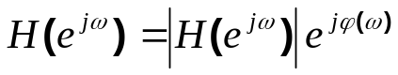
Таким образом основными характеристиками фильтра в частотной области являются:
1. Амплитудно-частотная характеристика (АЧХ), как модуль коэффициента передачи фильтра 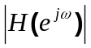;
2. Фазо-частотная характеристика (ФЧХ), как аргумент коэффициента передачи 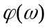;
3. Фазовая задержка, как прямая характеристика временной задержки фильтром гармонических колебаний: 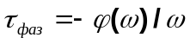 ;
4. Время групповой задержки (ГВЗ): 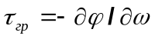.
Современные требования к функционированию цифровых фильтров весьма высоки. По условиям работы в современных устройствах цифровой обработки сигналов (ЦОС) цифровые фильтры должны обладать совокупностью требуемых характеристик, таких как АЧХ, ФЧХ, требуемые характеристики групповой или фазовой задержки. Поэтому актуальной является задача изучения методов синтеза цифровых фильтров с учётом совокупности требуемых характеристик. Такой синтез принято называть многофункциональным в отличие от многокритериального синтеза, синтеза только по одной частотной характеристике. Многофункциональный синтез цифровых фильтров с учётом требований их практической реализуемости на современных цифровых платформах возможен в настоящее время только методами нелинейного математического программирования [1-5].
Математическое программирование (МП) - это инвариантная и эффективная методология решения формализованных задач, задач проектирования в частности, методология, максимально ориентированная на современные вычислительные системы. Общая идея МП состоит в привязке решения задачи к чёткому инвариантному математическому признаку – экстремуму функции качества объекта F(X), которую также называют целевой функцией, где Х – вектор искомых параметров устройства. Для любой проектной задачи такую функцию всегда можно сформировать исходя из требуемого функционирования устройства (в компьютерных пакетах это обычно делает функциональный редактор). Имея такую целевую функцию, решение задачи синтеза устройства сводят к процедуре минимизации F(X), то есть отысканию координат глобального экстремума (оптимальных параметров устройства X^{О}), что обычно делается поисковыми методами [2, 5].
Другим не менее важным требованием к цифровому фильтру является выполнение цифровой фильтрации в реальном времени. Это означает, что все операции алгоритма фильтрации должны выполняться за время, не превышающее период дискретизации входного сигнала. С точки зрения эффективной работы цифрового фильтра в реальном времени, обеспечения минимума затрат (по времени и ресурсам памяти) для расчёта отклика фильтра, особый интерес представляет случай целочисленной дискретизации пространства параметров (коэффициентов) фильтра. В этом случае задача МП трансформируется в задачу целочисленного нелинейного программирования (ЦНП) и фильтры, спроектированные в данном приближении, часто называют цифровыми ЦНП-фильтрами. Целевая функция F(IX) в задачах ЦНП записана относительно вектора искомых целочисленных параметров фильтра IX и наиболее часто формируется в виде взвешенной суммы (1) частных целевых функций f_{i}(IX), которые определяют выполнение функциональных требований по той или иной частотной характеристике фильтра [3, 4]:
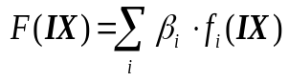. (1)
Коэффициент β_{i} задает значимость (вес) характеристики (i-го частотного окна). Сами частные целевые функции fi(IX) формирует функциональный редактор пакета синтеза по критерию минимума среднеквадратичного отклонения (ненормированная (2) или нормированная (3) форма) либо по критерию минимизации максимальной ошибки (4):
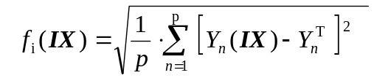, (2)
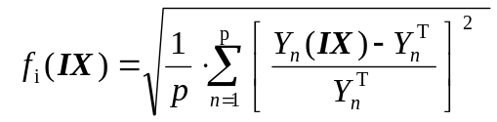, (3)
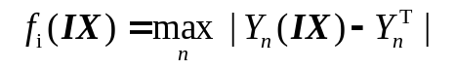, (4)
где Y_{n}(IX) – текущее значение характеристики на n-ой дискретной частоте диапазона определения, а 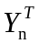 – требуемое значение частотной характеристики.
Таким образом, целочисленный цифровой фильтр (ЦЦФ) обеспечивает максимальное качество цифровой фильтрации (с учётом всей совокупности требуемых характеристик) при гарантированном целочисленном решении IX^{О}, т.е. при использовании только целочисленной арифметики для вычисления отклика фильтра на входное воздействие. Это обстоятельство определяет минимизацию времени расчёта отклика фильтра, так как базовая арифметика любого цифрового вычислителя – это целочисленная арифметика, оперирующая только с целыми числами в двоичном их представлении (битами, байтами, словами) и позволяющая осуществлять вычисления за минимальное время при минимальных ресурсах оперативной памяти. И только отсутствие целочисленных алгоритмов ЦОС вынуждает переходить к вещественной или комплексной арифметике цифровых вычислений, требующих значительных ресурсов как по памяти, так и по тактовой частоте вычислителя с существенным усложнением его структуры (за счёт введения FPU- арифметических сопроцессоров и т.п.) и значительным увеличением энергопотребления. При этом важным фактором, определяющим быстродействие, является разрядность данных, с которыми оперирует целочисленный цифровой фильтр. Снижение разрядности данных даже на 1 бит может сэкономить до 50% оперативной памяти при существенном уменьшении времени расчёта отклика фильтра, поэтому для высокоскоростных специализированных систем ЦОС разрядность данных имеет большое значение. Идеология ЦНП-синтеза позволяет эффективно проектировать цифровые фильтры с заданной разрядностью представления данных (целочисленных коэффициентов) при максимальном выполнении требований к частотным характеристикам фильтра. Такое целочисленное проектное решение даёт принципиальную возможность реализации ЦНП-фильтров не только на специализированных сигнальных процессорах (DSP), но и на простых и дешёвых микропроцессорных контроллерах (МК), в которых нет возможности вычислений в формате с плавающей точкой. Целочисленное проектное решение является также безусловно предпочтительным при аппаратной реализации целочисленного фильтра на ПЛИС, а также на заказных или полузаказных СБИС.
Вопросам моделирования и многофункционального синтеза цифровых целочисленных фильтров и посвящается данная лабораторная работа.

Построение цифровых фильтров
Цифровой фильтр (рис.1) является дискретной линейной системой, для которой соотношение между входной x_{n} и выходной y_{n} временными последовательностями определяется разностным уравнением
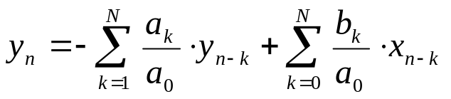, (5)
а передаточная функция – его z-преобразованием [3].
y_{n}
x_{n}

Цифровой
ЦНП-фильтр

Рис.1 Цифровой фильтр
Принципиальной особенностью целочисленных фильтров, как уже было отмечено выше, является принадлежность его коэффициентов b_{k} и a_{k} знакопеременному ряду целых чисел, который может быть как натуральным, так и биномиальным (для нормирующего коэффициента a₀). Интервал изменения коэффициентов определяется разрядностью используемого микропроцессора. Уравнение (5) можно трактовать и как расчетный алгоритм, в котором задержанные величины входной и выходной последовательностей умножаются на постоянные целочисленные коэффициенты b_{k} и a_{k} соответственно и результаты умножения суммируются.
По своему построению ЦЦФ могут быть реализованы как по рекурсивной, так и по нерекурсивной схемам.

Рекурсивные целочисленные фильтры
Фильтры, которые описываются полным разностным уравнением (5), принято называть рекурсивными цифровыми фильтрами, так как в вычислении текущих выходных значений участвуют не только входные данные, но и значения выходной последовательности, вычисленные в предшествующих циклах расчетов.
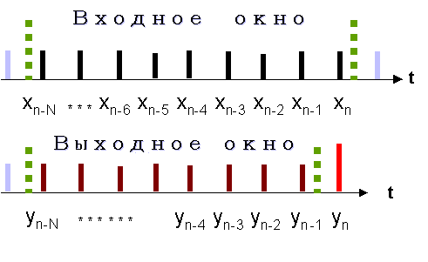
Рис. 2. Входное и выходное окно рекурсивного фильтра
Интервал суммирования по k получил название "окна" фильтра. Входное окно фильтра составляет N+1 отсчётов (рис. 2), выходное – N отсчётов, при этом значение N определяет порядок рекурсивного фильтра. Наличие обратной связи (рекурсии) в (5) определяет бесконечный характер импульсной характеристики фильтра (поэтому рекурсивные фильтры также часто называют БИХ-фильтрами или в английской транскрипции IIR-фильтрами (infinite impulse response)), причём его частотный коэффициент передачи
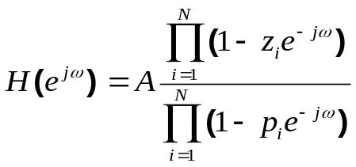
полностью описывается распределением полюсов и нулей в z-плоскости. Если система устойчива, то все полюсы p_{i} должны лежать внутри единичного круга [3, 4, 6]. Таким образом, условие устойчивости рекурсивного фильтра может быть записано как система неравенств (функциональных ограничений) по всем полюсам p_{i} коэффициента передачи в z- плоскости:
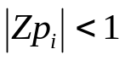. (6)
Линейно-разностное уравнение (5) соответствует прямой форме реализации ЦЦФ. Однако наиболее выгодной как рекурсивного, так и для нерекурсивного фильтров является последовательная форма построения в виде каскадного включения звеньев второго порядка. Каскадная структура является наилучшей, поскольку:
- позволяет реализовывать ряд передаточных функций цифрового фильтра небольшим набором основных функциональных элементов (звеньев) низкого порядка;
- чувствительность характеристик фильтра к изменению параметров (коэффициентов) наименьшая при последовательной структуре построения фильтра;
- каскадная структура удобна в случае подстройки после синтеза, поскольку каждое звено фильтра изолировано друг от друга.
Поэтому в настоящее время построение рекурсивных фильтров в форме каскадного соединения (рис. 3) звеньев второго порядка прямой или обращённой формы на практике используется наиболее часто.
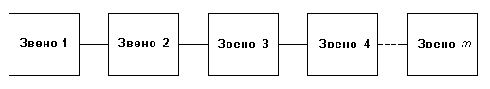
Рис. 3. Каскадная (последовательная) форма построения
Передаточная функция для рекурсивного ЦЦФ, состоящего из каскадного соединения m-звеньев второго порядка (m=N/2), имеет следующий вид:
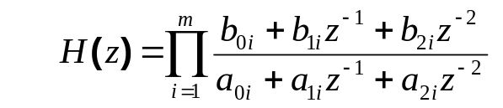, (7)
где комплексная переменная z при переходе к описанию частотной характеристики 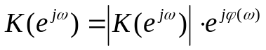 принимает значение 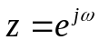, а 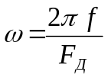 - цифровая частота.
Из соотношения (7) легко получается разностное уравнение для одного звена рекурсивного ЦЦФ:
(8)
Как видно из (8), при вычислении отклика фильтра должна выполняться операция деления на целочисленный коэффициент a₀, которая может быть реализована операцией сдвига при условии принадлежности каждого i–го нормирующего коэффициента биномиальному целочисленному ряду (ряду степеней числа 2):
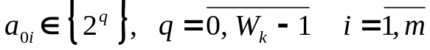, (9)
где Wk – длина (разрядность) битового слова целочисленных коэффициентов, включая знак.
На рис. 4 приведена типичная структура звеньев рекурсивного целочисленного фильтра, соответствующая уравнению (8). Как видно, для вычисления отклика фильтра yn кроме традиционных операций сложения, умножения и задержки на такт присутствует операция сдвига на B=log2a0 бит, с помощью которой, как уже сказано, реализуется целочисленное деление на биномиальный нормирующий коэффициент a0 .
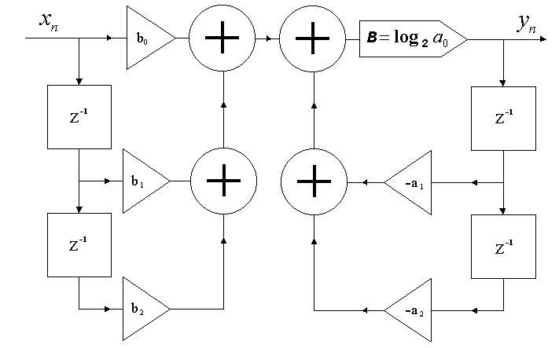

Рис. 4. Структура звена целочисленного БИХ-фильтра
Задачу целочисленного нелинейного программирования при машинном синтезе рекурсивного ЦЦФ можно записать так:
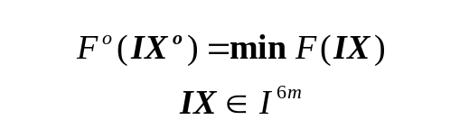 (10)
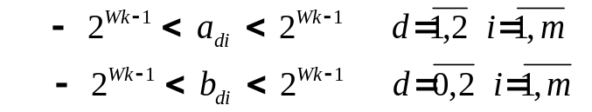, (11)
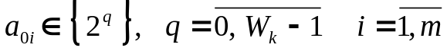, (12)
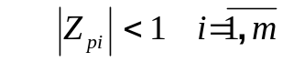, (13)
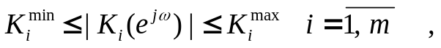 (14)
где m - число звеньев второго порядка, d - индекс коэффициента передаточной функции звена (7), IX – вектор многомерного целочисленного пространства параметров, F(IX) – целевая функция, K_{i}^{min} , K_{i}^{max} - допустимые границы изменения коэффициента усиления i-го звена.
Экстремальная задача синтеза (10) записана относительно целочисленного пространства I^{6m} параметров (коэффициентов фильтра), размерностью 6m. Ограничения (11) задают границы изменения этих целочисленных коэффициентов, а соотношение (12) определяет принадлежность коэффициентов a_{0i} биномиальному ряду (9). Функциональные ограничения (13) контролируют в процессе синтеза условие устойчивости рекурсивного фильтра по всем полюсам коэффициента передачи, а ограничения (14) определяют масштабирование коэффициентов передачи звеньев каскадных фильтров в заданный интервал [6 –8]. Многофункциональное задание целевой функции определяется соотношением (1), хотя здесь могут быть применены и другие известные способы скаляризации векторных задач [2, 5]. Поисковое итеративное решение экстремальной задачи ЦНП (10) в заданном пространстве параметров осуществляет программный алгоритмический комплекс [4, 5], обращаясь к модельному блоку программы для расчёта текущих функциональных характеристик фильтра. Вектор IX^{О}, минимизирующий скалярную целевую функцию F(IX) на множестве допустимых целочисленных решений (11) и (12), является эффективным решением задачи параметрического синтеза рекурсивного целочисленного фильтра.

Нерекурсивные целочисленные фильтры
В нерекурсивных фильтрах текущие значений выходной последовательности y_{n} вычисляются через прямую линейную свёртку (15) значений входной КИХ-последовательности x_{n}
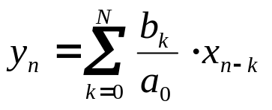, (15)
поэтому такие фильтры всегда устойчивы и имеют конечную импульсную характеристику (finite impulse response - FIR). Входное окно КИХ-фильтра (рис. 5) составляет N+1 отсчётов, при этом значение N определяет порядок фильтра. Фильтр является односторонним каузальным, т.е. причинно обусловленным текущими и "прошлыми" значениями входного сигнала, и выходной сигнал не опережает входного. Каузальный фильтр может быть реализован физически в реальном масштабе времени.
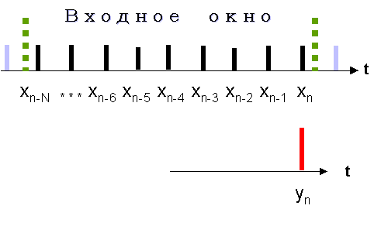
Рис. 5 Входное окно нерекурсивного фильтра
Принципиальной особенностью является принадлежность коэффициентов b_{k} и a₀ знакопеременному ряду целых чисел, который может быть как натуральным, так и биномиальным (для нормирующего коэффициента a₀). Интервал изменения коэффициентов при этом определяется длиной битового слова Wk целочисленных коэффициентов фильтра.
Передаточная функция каскадного соединения m-звеньев второго порядка нерекурсивного ЦЦФ может быть записана так:
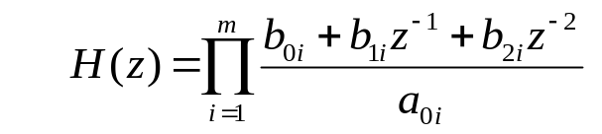. (16)
Уравнение одного звена нерекурсивного фильтра имеет вид:
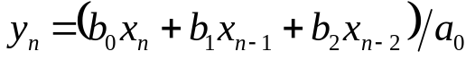, (17)
где коэффициент a₀ во всех m звеньях также принадлежит биномиальному целочисленному ряду (9). На рис. 6 приведена типичная структура звеньев нерекурсивного ЦЦФ.
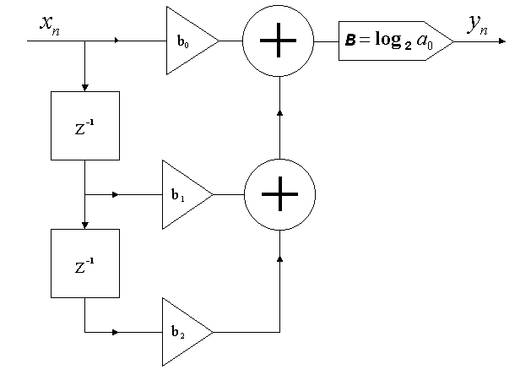

Рис. 6. Структура звена целочисленного КИХ-фильтра
Постановка задачи целочисленного нелинейного программирования для машинного синтеза нерекурсивного ЦЦФ выглядит следующим образом:
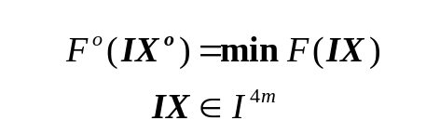 (18)
, (19)
, (20)
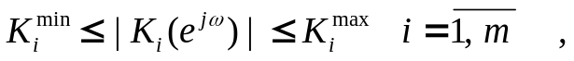 (21)
где m - число КИХ-звеньев второго порядка,
d - индекс коэффициента передаточной функции звена (16).
Экстремальная задача синтеза (18) записана относительно целочисленного пространства коэффициентов фильтра I^{4m}, размерностью 4m. Ограничения (19) задают границы изменения этих целочисленных коэффициентов, а соотношение (20) определяет принадлежность коэффициентов a_{0i} биномиальному ряду. Функциональные ограничения (21) масштабируют усиление звеньев в каскадном КИХ-фильтре в заданный интервал. Многофункциональное задание целевой функции здесь также определяется соотношением (1). Вектор IX^{О}, минимизирующий целевую функцию F(IX) на множестве допустимых решений (19) и (20), является эффективным решением задачи параметрического синтеза нерекурсивного целочисленного фильтра.
Таким образом, синтез как рекурсивного, так и нерекурсивного ЦЦФ осуществляется одной и той же методологией. При этом для расчёта отклика фильтра используется минимальное количество базовых операций, причём все эти операции целочисленные. Расчёт отклика фильтра на реальном сигнале идёт очень быстро, прямо по определению (модели) фильтра (8) и (17), используя для этого вычисленные заранее целочисленные коэффициенты.
Другим важным достоинством целочисленных фильтров является отсутствие процедуры квантования данных (как коэффициентов фильтра, так и результатов промежуточных вычислений) в ходе расчёта отклика фильтра в реальном времени, а, следовательно, и отсутствие всех негативных последствий квантования данных, свойственных цифровым фильтрам с вещественной арифметики вычислений в формате с фиксированной точкой [6 - 8], полученных, например, билинейным преобразованием аналогового прототипа или методом частотной выборки. Такими последствиям квантования прежде всего являются появление шумов квантования, вызывающих искажение частотных характеристик фильтра, необходимость масштабирования коэффициентов фильтра, а также возможность появления малых предельных циклов при квантовании результатов внутренних вычислений. То есть квантование, как необходимая процедура округления вещественных коэффициентов после их нахождения билинейным преобразованием, в ЦЦФ заменена целочисленной дискретизацией многомерного пространства коэффициентов перед синтезом фильтра с получением целочисленного решения (оптимального вектора целочисленных коэффициентов IX⁰) с нулевой ошибкой его реализации на цифровой платформе или кристалле с заданной длиной Wk слова целочисленных коэффициентов.
Что же касается результатов необходимых для расчёта отклика ЦЦФ промежуточных вычислений, то все они также являются целочисленными, и при заданной битовой разрядности квантования входного сигнала Wх (в аналого-цифровом преобразователе, например) легко выделить внутренний аккумуляторный регистр с разрядностью
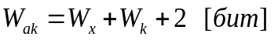
для хранения результата целочисленного умножения с накоплением, осуществляемого по алгоритмам (8) или (17). Колебаний переполнения, то есть возникновения больших предельных циклов, вызванных переполнением разрядной сетки регистра-аккумулятора, при таком расчёте его разрядности практически никогда не возникает, особенно если учесть, что накопление результата целочисленного умножения осуществляется алгебраически, с учётом знака слагаемых, что существенно понижает разрядность итогового результата.
В каскадных структурах цифровых фильтрах необходимо, как известно, масштабирование сигнала, то есть равномерная раскладка усиления по каскадам, что позволяет цифровому фильтру работать в широком динамическом диапазоне изменения входного сигнала. В каскадных фильтрах с вещественной арифметикой вычислений масштабирование сигнала обычно осуществляется по методике Джексона путём введения в структуру звена специального масштабирующего умножителя с коэффициентом умножения λ, равного степени числа два, при котором не возникают эффекты переполнение. То есть здесь масштабирующие умножения в звеньях сводятся к простым сдвигам [6 ,7]. Но точно такая же процедура регистрового сдвига является последней в расчёте отклика целочисленного звена, то есть вполне может быть использована и для масштабирования его усиления. Однако расчёт такого масштабирования целочисленного звена гораздо легче осуществлять не применением, например, Lр-нормы, а прямым введением требования обеспечения малого разброса коэффициентов передачи отдельных звеньев непосредственно в ходе ЦНП-синтеза каскадного ЦЦФ. Формально требование масштабирования усиления записываются двусторонними функциональными ограничениями (11) и (21) экстремальных задач ЦНП-синтеза.
Учебная компьютерная программа
анализа и синтеза цифровых фильтров
Программа позволяет осуществлять параметрический синтез как рекурсивных (IIR), так и нерекурсивных (FIR) цифровых фильтров различного порядка в широкой области допустимых изменений целочисленных параметров (коэффициентов) фильтра, проводить подробный анализ полученного оптимального решения в частотной области, выводить на печать графики частотных характеристик синтезированного фильтра, а также формировать файл протокола решения текущей задачи синтеза. Блок-схема компьютерной программы приведена на рис. 7.
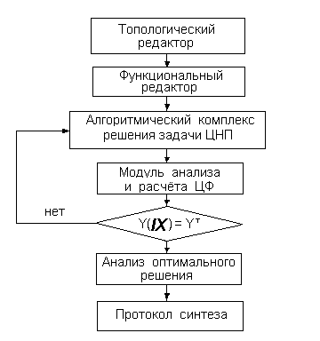
Рис. 7. Блок-схема учебной программы синтеза

Рассмотрим взаимодействие основных модулей программы в контексте выполнения основных этапов решения конкретной задачи синтеза ЦЦФ.
На первом этапе формируется типовой топологический файл задания на синтез name.top, имя которого определяет пользователь. Для выполнения конкретной лабораторной работы в программе сформированы типовые файлы заданий на синтез целочисленных фильтров:
а) нерекурсивного второго порядка (файл FIR_2p.top),
б) нерекурсивного четвёртого порядка (файл FIR_4p.top),
в) рекурсивного фильтра второго порядка (файл IIR_2p.top) и
г) рекурсивного фильтра четвёртого порядка (файл IIR_4p.top).
В данных файлах содержится описание структуры синтезируемого фильтра, определяются границы изменения его варьируемых коэффициентов и их начальное значения, указывается порядок и тип синтезируемого ЦЦФ. Формирование и редактирование файла задания на синтез осуществляет топологический редактор программы, вызов которого осуществляется соответствующей «горячей» кнопкой основного меню программы. После редактирования файл задания необходимо загрузить в программу на выполнение:

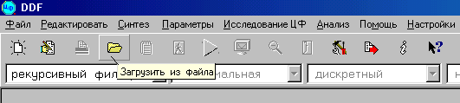
После этого исходные данные можно просмотреть на панели варьируемых параметров.
На втором этапе необходимо осуществить ввод требуемых характеристик синтезируемого фильтра и сформировать целевую функцию в форме (1). Для этого служит графический редактор функциональных характеристик (функциональный редактор), который необходимо вызвать из основного меню программы следующим образом:
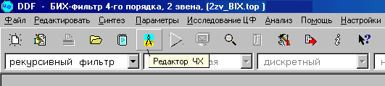
На переднюю панель функционального редактора выведены:
- графическое поле ввода графика требуемой характеристики фильтра;
- элементы управления, задающий тип характеристики и номер частотного окна;
- поля ввода веса характеристики и допустимой её неравномерности;
- элемент управления для задания типа сходимости в каждой точке оцифровки;
- элементы графического редактирования текущего окна редактора.
Для ввода требуемых характеристик ЦЦФ можно рекомендовать следующую последовательность работы в функциональном редакторе:
1. Задание числа используемых функциональных окон (вводимых частотных характеристик синтезируемого фильтра):
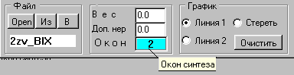
2. Задание типа частотной характеристики окна:
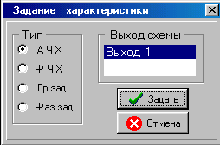

3. Задание границ функционального окна по частоте, выбранной размерности (Гц, кГц или МГц) и типа частотной шкалы (ЛИН или ЛОГ) окна:

4. Задание границ функционального окна по Y, размерности и типа шкалы (например, ЛИН или ДБ для АЧХ):
5. Кусочно-линейная (режим «Линия 1») отрисовка требуемой ЧХ фильтра с помощью левой клавиши мыши. График требуемой характеристики должен занимать всю частотную ось и не должен иметь разрывов. Для ввода сложных графиков рекомендуется использовать шаблоны характеристик функционального редактора.
6. Задание типов частных критериев (типа сходимости текущей характеристики к требуемой) в каждой точке оцифровки ЧХ. Типы критериев задаются цветом с помощью кнопочной панели СХОДИМОСТЬ:
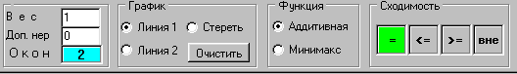
7. Формирование целевой функции окна в аддитивной (2) или минимаксной (4) форме задаётся с помощью кнопочной панели ФУНКЦИЯ;
8. Указание веса текущего функционального окна в поле «Вес»;
9. Оцифровка введённой частотной характеристики осуществляется нажатием кнопки «Оцифровка». После оцифровки введённую характеристику рекомендуется сохранить на диске (панель ФАЙЛ).
В приведённой выше последовательности необходимо осуществить ввод требуемых характеристик ЦЦФ во все заказанные в п.1 окна, после чего завершить работу в функциональном редакторе (кнопка «Выход»).
На третьем этапе программный алгоритмический комплекс (см. рис.7) осуществляет поисковое итеративное решение экстремальной задачи ЦНП-синтеза (10) или (18) в заданном пространстве целочисленных варьируемых коэффициентов фильтра, обращаясь к модельному блоку программы для расчёта текущих функциональных характеристик фильтра по заданной его модели. Старт синтеза осуществляется нажатием соответствующей «горячей» кнопкой основного меню программы.
На четвёртом этапе осуществляется подробное исследование найденного эффективного решения задачи ЦНП-синтеза в модуле анализа пакета (кнопка основного меню «Анализ») с построением графиков всех характеристик цифрового фильтра, их распечаткой и формированием стандартного протокола решения задачи синтеза.
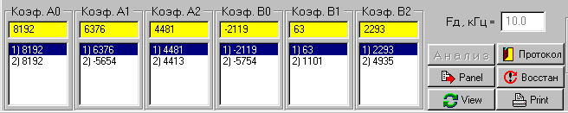
В приложении 1 приведён пример протокола синтеза полосового БИХ-фильтра четвёртого порядка с указанием его основных функциональных показателей и оптимальных параметров – целочисленных коэффициентов полосового фильтра. В протоколе также приводятся эти коэффициенты в формате, необходимом для программирования микропроцессороного контроллера или сигнального процессора. В модуле анализа пакета непосредственно на графиках частотных характеристик синтезированного фильтра производится прямое измерение их линейности на заданном интервале по критерию как среднеквадратичной, так и максимальной ошибки.

Микропроцессорный контроллер
В данной лабораторной работе изучаются вопросы программной реализации синтезированного целочисленного фильтра на микропроцессорном контроллере (МК), широко используемом в современной радиоэлектронике в качестве встроенного средства контроля, цифровой обработки или управления характеристиками различных объектов или процессов. Возрастающая степень интеграции цифровых микросхем определила появление промышленных МК, реализованных на одном кристалле, являющихся по сути дела однокристальными ЭВМ малой производительности. На кристалле такого контроллера, кроме микропроцессора (центрального процессора), находятся весь набор необходимых компонентов объектно-ориентированного вычислительного комплекса, таких как аналого-цифровые преобразователи (АЦП), системный контроллер, устройства постоянной и перепрограммируемой памяти, аппаратные умножители и сумматоры, цифро-аналоговые преобразователи (ЦАП) и др. Примером таких современных систем является многофункциональный и недорогой микроконтроллер MSP430F1611 фирмы Texas Instruments [8, 9, 12], на базе которого предполагается реализация синтезированных в данной лабораторной работе цифровых фильтров.
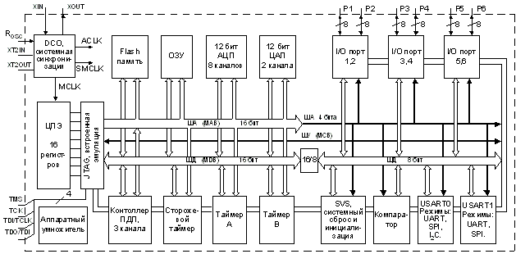
Рис. 8 Структура микроконтроллера MSP430F1611
Характерной особенностью микроконтроллера является использование для вычислений только чисел с фиксированной точкой. Никакие вычисления в формате чисел с плавающей точкой невозможны. Это обстоятельство определяет возможность построения на данном МК только цифровых ЦНП-фильтров, спроектированных принципиально под целочисленную арифметику аппаратного комплекса [3]. На рис. 8 приведена общая структура микроконтроллера MSP430F1611. В его состав входят:
• Центральный процессор (ЦП) с разрядностью 16 бит. В основу микроконтроллера положена архитектура RISC [9]. ЦП имеет 16 встроенных регистров, четыре из которых зарезервированы под счетчик команд (PC), указатель стека (SP), регистр состояния (SR) и генератор констант (CG). Генератор констант служит для получения наиболее часто используемых констант (-1, 0, 1, 2, 4, 8) и позволяет, в дополнение к 27 основным командам, эмулировать еще 24 дополнительных инструкции;
• Встроенная flash EEPROM-память на 48 Кб используется для хранения программ. Эта память может быть записана и стерта только при помощи программатора, а в процессе работы программы к ней возможно обращение только для чтения информации. Начальный адрес Flash-памяти зависит от объема имеющейся памяти, конечный адрес Flash-памяти всегда OFFFFh. Flash - память может использоваться как для программного кода, так и для данных. Байты или слова таблиц данных могут сохраняться и использоваться непосредственно в Flash-памяти, что исключает необходимость копировать эти таблицы в ОЗУ перед дальнейшим использованием;
• Оперативная память (ОЗУ). Микроконтроллер содержат 10 Кб оперативной и 48 Кб флэш-памяти, причем оба типа памяти могут использоваться для хранения как кода, так и данных. Флэш-память предоставляет дополнительную гибкость внутрисистемного программирования и хранения данных без значительного увеличения потребляемого тока;
• Регистры. Регистры - это особые ячейки памяти, которые участвуют в вычислениях наравне с обычными ячейками памяти, а так же служат для выполнения специальных действий, например, управления другими устройствами. В микроконтроллере шестнадцать 16-разрядных регистров располагаются в ЦП, обеспечивая сокращенное время выполнения инструкций. Это уменьшает время выполнения операции регистр-регистр в одном цикле процессора. Четыре регистра (R0…R3) резервируются для использования в качестве счетчика команд, указателя вершины стека, регистра статуса и генератора констант. Остальные двенадцать регистров (R4…R15 ) - регистры общего назначения;
• 12-разрядный аналогово-цифровой преобразователь (АЦП). Имеет 8 внешних входов, программируемый буфер на 16 слов с автосканированием, встроенный источник опорного напряжения (ИОН), интегрированный датчик температуры и цепь обнаружения разряда батареи. Скорость преобразования до 200 ksps. Свойство автосканирования позволяет АЦП работать независимо от ЦП, автоматически сохраняя данные преобразования в программируемый буфер. Непроизводительные издержки ЦП значительно сокращаются, так как не требуется осуществлять выборку каждого индивидуального результата преобразования. Кроме того, интегрированные ИОН и датчик температуры сокращают количество внешних компонентов и стоимость системы;
• 12-разрядный цифрово-аналоговый преобразователь (ЦАП);
• Аналоговый компаратор. Модуль компаратора включает аналоговый компаратор без гистерезиса, встроенный программируемый делитель для получения опорного напряжения, входной мультиплексор для обмена входов компаратора и программно отключаемый RC-фильтр на выходе. С компаратором ассоциирован вектор прерываний. Компаратор может использоваться для построения токового АЦП, контроля напряжения батареи или для мониторинга внешних аналоговых сигналов;
• Контроллер прямого доступа к памяти;
• Аппаратный умножитель. Аппаратный умножитель - это 16-разрядное периферийное устройство. Он не интегрирован в ЦП. Таким образом, он не требует использования специальных инструкций и работает независимо от ЦП. Умножитель имеет два 16-разрядных регистра для операндов, и три регистра для сохранения результата умножения. Для использования аппаратного умножителя, операнды загружаются в регистры, и уже следующая инструкция может использовать результат операции, – никаких дополнительных циклов не требуется. Модуль аппаратного умножителя расширяет возможности микроконтроллеров семейства MSP430 без изменения их базовой архитектуры. Операции осуществляются над любыми комбинациями 8- и 16-разрядных операндов. Поддерживаются четыре типа операций: знаковое и беззнаковое умножение (MPYS и MPY), знаковое и беззнаковое умножение с накоплением (MACS и MAC);
• Супервизор напряжения питания, генерирующий сигнал системного сброса при снижении напряжения питания ниже некоторого порогового значения;
• 2 универсальных 16-битных таймера (Timer_A и Timer_B) с режимами «захват/сравнение» и возможностью формирования сигнала широтно-импульсной модуляции (ШИМ). Таймером называется особый двоичный счетчик, который может считать импульсы, получаемые либо от устройства синхронизации, либо поступающие на определенные выводы микроконтроллера. Timer_A – универсальный таймер, состоящий из 16-разрядного счетчика с четырьмя рабочими режимами и трех регистров захвата/сравнения. Timer_A может осуществлять множественный одновременный счет, множественные операции захваты/сравнения, формирование выходных сигналов специальной формы, в частности ШИМ-сигналы, а также любые комбинации названных операций. Кроме того, каждый регистр захвата/сравнения имеет аппаратную поддержку для осуществления последовательных коммуникаций, например полнодуплексного УАПП со скоростью от 75 до 115200 бод. Прерывания от таймера А могут генерироваться счетчиком по условиям переполнения, а также каждым из регистров захвата/сравнения по захвату или достижению условия сравнения. Каждый блок захвата/сравнения конфигурируется индивидуально и может производить прерывания по достижению условия сравнения, по положительному, отрицательному или обоим фронтам внешнего сигнала захвата. В дополнение к таймеру А, микроконтроллер содержат еще один таймер аналогичного назначения, называемый Timer_B, содержащий три или семь модулей захвата/сравнения. В зависимости от числа этих модулей, таймер обозначается Timer_B3 или Timer_B7. Таймер В в основном аналогичен таймеру А, однако, по сравнению с последним, имеет некоторые усовершенствования. В частности разрядность таймера можно программно установить на 8, 10, 12 или 16 бит (таймер А всегда 16-разрядный), а использование двойной буферизации данных сравнения позволяет одновременно обновлять периоды ШИМ;
• Сторожевой таймер. Первичная функция сторожевого таймера (WDT) – выполнение контролируемого системой рестарта при зависании программы. Если программа не производит обращение к сторожевому таймеру в течение заданного интервала времени, производится системный сброс. Если данная функция не требуется, этот модуль может работать в качестве интервального таймера для генерации прерываний с заданным временным интервалом. В обоих режимах можно установить один из восьми интервалов, привязанных либо к ACLK, либо к SMCLK. В случае ACLK = SMCLK = 1МГц, для WDT можно установить интервал от 4 мкс до 32 с;
• Интерфейс UART, SPI. Микроконтроллер содержит два универсальных синхронно-асинхронных приемопередатчика (УСАПП), которые могут работать в асинхронном (УАПП или UART) или синхронном (SPI) режиме. В асинхронном режиме УСАПП поддерживает два формата многопроцессорных коммуникаций, которые позволяют объединять одной последовательной линией связи более двух устройств (например, с помощью сетей на основе RS-485 или LVDS). Информация в таких сетях передается в виде блоков кадров от одного источника к одному или нескольким устройствам-приемникам. В синхронном режиме УСАПП представляет собой стандартный последовательный интерфейс периферийных устройств (SPI) и обеспечивает работу микроконтроллера в качестве как ведущего, так и ведомого.
Подробную информацию об устройстве микроконтроллера MSP430F1611 можно найти в [9, 14].

Программирование микроконтроллера
Реализация синтезированного целочисленного фильтра сводится к программированию микроконтроллера, т.е. занесению в ПЗУ найденных целочисленных коэффициентов фильтра и программы их обработки – расчёта выходного отклика ЦЦФ по его линейно-разностному уравнению (8) для рекурсивного фильтра либо по прямой свёртке (15) – для нерекурсивного.
Программирование микроконтроллера ведётся в среде IAR Embedded Workbench for MSP430 на языке С++.
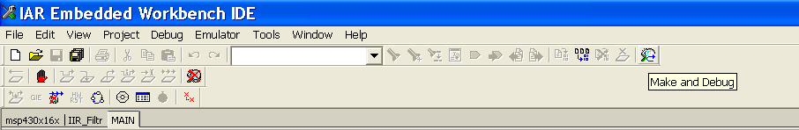
В состав среды программирования входят компилятор, редактор с подсветкой синтаксиса, менеджер проектов, инструментальные средства отладки. Компилятор, входящий в пакет, представляет собой узкоспециализированный компилятор Си, который генерирует чрезвычайно быстрый и компактный код на ассемблере TI/IAR MSP430. Загрузка программы в память контроллера осуществляется с помощью встроенного в эту среду FET-Debugger, использующего интерфейс JTAG.
Для программирования ЦНП-фильтра в среде IAR Embedded Workbench for MSP430 необходимо загрузить файл проекта inp_filtr.ewp, в котором открыть модуль "IIR_Filtr.cpp", отвечающий за цифровую фильтрацию сигнала. В данном модуле необходимо написать тело функции цифровой фильтрации сигнала IIR_Filtr согласно полученному заданию. Прототип функции выглядит следующим образом:
int IIR_Filtr(int Data),
где Data – текущий входной отсчет цифрового сигнала (выход АЦП), а возвращаемое значение функции – выход фильтра (вход ЦАП).
Также в проекте имеется главный модуль – main.cpp (см. приложение 2), в котором устанавливаются системные тактовые частоты, настраиваются АЦП и ЦАП, а также реализован прием отсчетов АЦП и передача их на ЦАП с частотой взятия выборки равной частоте канала 1 базового таймера А.
После выполнения программирования функции фильтрации сигнала необходимо собрать проект и, если отсутствуют ошибки компилятора, компоновщика и линкера, запустить загрузку полученного исполняемого кода в память микроконтроллера с помощью встроенного Debugger.
Особое внимание при разработке программы следует обратить на имеющийся в микроконтроллере аппаратный умножитель. Данный умножитель необходим при разработке программы цифровой фильтрации (см. приложение 3).

Описание лабораторной установки
Для выполнения данной лабораторной работы используются три программных модуля:
- программа параметрического синтеза ЦЦФ,
- среда IAR программирования микроконтроллера,
- цифровой панорамный измеритель частотных характеристик фильтра.
Перед началом работы эти три программы должны быть загружены в оперативную память компьютера и могут непосредственно использоваться для выполнения конкретных заданий лабораторной работы. Схема самой лабораторной установки представлена на рис. 9.
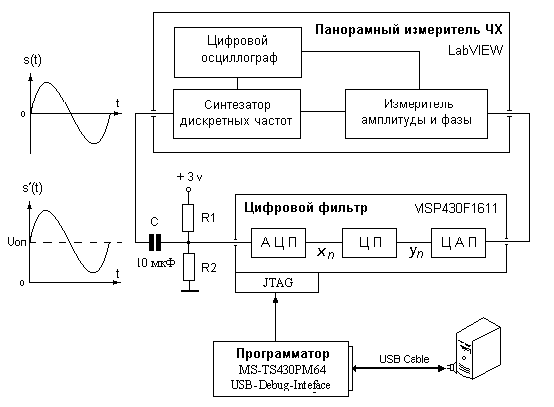
Рис. 9. Схема лабораторной установки
В лабораторную установку входят отладочная плата MSP-FET430UIF с микроконтроллером MSP430F1611, на котором реализован исследуемый ЦЦФ. Программирование микроконтроллера осуществляется с помощью программатора MSP-TS430PM64 через интерфейс JTAG.
Измерение частотных характеристик фильтра осуществляется на реальном сигнале с помощью автоматизированной панорамной измерительной системы, разработанной в среде виртуальных приборов LabVIEW. Синтезатор частоты генерирует качественный гармонический сигнал амплитудой 0,5 вольта на дискретных частотах заданного пользователем интервала измерения от частоты fmin до частоты fmax с шагом fs (все частоты задаются в Гц). Сигнал с синтезатора частоты в положительной полярности подаётся на вход АЦП цифрового фильтра, а выходной сигнал ЦАП – на измеритель амплитуды и фазы. Время генерации входного гармонического сигнала – 10 периодов на каждой дискретной частоте. Этого вполне достаточно для полного установления колебаний в исследуемой системе. В конце каждого интервала генерации производится измерение амплитуды и фазы выходного сигнала.
Форма входного и выходного сигналов на каждой дискретной частоте отображается на панели цифрового осциллографа, входящего в состав панорамного измерителя частотных характеристик. После завершения измерений в заданном интервале частот производится построение графиков АЧХ и ФЧХ исследуемого фильтра. Эти графики могут быть распечатаны или сохранены в файле средствами LabVIEW.

Задание и порядок выполнения работы
I. Синтез и оценка селективных свойств рекурсивных и нерекурсивных цифровых фильтров различного порядка.
Данное задание выполняется с помощью программы параметрического синтеза цифровых целочисленных фильтров. Для выполнения задания необходимо синтезировать ЦЦФ различной частотной селекции, а затем оценить σ - среднеквадратичную ошибку (СКО)
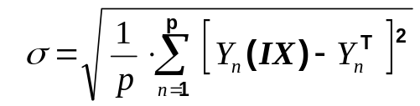 (21)
выполнения заданных требований (требуемой АЧХ фильтра). Значение СКО выводится на панель синтеза компьютерной программы. Частота дискретизации Fд=10 кГц.
Синтез полосового фильтра
1). Осуществить синтез КИХ-фильтра второго порядка. Порядок выполнения задания в пакете синтеза следующий:
- Загрузить файл FIR_2p.top исходных данных к синтезу;
- В функциональном редакторе (ФР) ввести требуемую АЧХ фильтра (рис. 10). Правила работы в ФР приведены выше;
- Синтезировать фильтр. Зафиксировать СКО выполнения заданных требований;
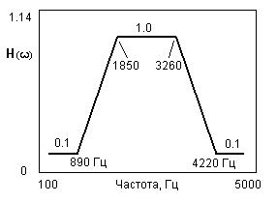
Рис. 10. Требуемая АЧХ полосового фильтра
2). В той же последовательности синтезировать полосовой КИХ-фильтр четвёртого порядка (файл данных FIR_4p.top).
3). Синтезировать полосовой БИХ-фильтр второго порядка (файл исходных данных IIR_2p.top) по той же АЧХ (рис. 10).
4). В той же последовательности синтезировать полосовой БИХ-фильтр четвёртого порядка (файл исходных данных IIR_4p.top). После чего в модуле анализа программы подробно исследовать полученное оптимальное решение:
- Задавая различные значения коэффициентов ЦЦФ, оценить изменение его АЧХ, получить неустойчивое решение задачи.
- Для оптимальных коэффициентов сохранить график АЧХ синтезированного БИХ-фильтра четвёртого порядка для отчёта как на всём главном интервале изменения цифровой частоты f=f_{N} (f_{N}=0.5Fд – частота Найквиста), так и на интервале частот вплоть до f=Fд, f=2Fд и f=4Fд. Сформировать протокол решения данной задачи. Сохранить для отчёта найденные значения оптимальных коэффициентов полосового рекурсивного ЦЦФ четвёртого порядка.
- Синтезировать по той же АЧХ (рис. 10) полосовые БИХ-фильтры четвёртого порядка с разрядностью представления данных в 16, 8 и 4 бита (файлы исходных данных соответственно IIR_4p_R16.top, IIR_4p_R8.top и IIR_4p_R4.top). Зафиксировать СКО выполнения заданных требований в каждом случае. Сохранить графики АЧХ для отчёта.
Сравнивая СКО реализации заданной АЧХ, оценить селективные возможности рекурсивных и нерекурсивных полосовых ЦЦФ различного порядка и различной разрядности представления данных.

Синтез гауссова фильтра
Нормированная резонансная характеристика для гауссовой кривой определяется следующим образом:
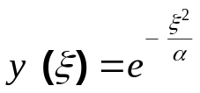, (22)
где 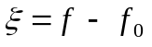 - абсолютная расстройка от резонансной частоты, а параметр α определяет нормированную полосу пропускания гауссовой кривой:
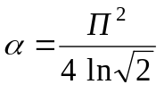 ,
здесь П – абсолютная полоса пропускания по уровню 0,7. Выполнение задания в пакете синтеза осуществляется в следующей последовательности.
1). Осуществить синтез гауссова КИХ-фильтра второго порядка (файл исходных данных FIR_2p.top). Зафиксировать СКО. Для ввода требуемой гауссовой АЧХ (рис. 11) использовать панель шаблонов характеристик функционального редактора либо файл характеристики Gauss.x.
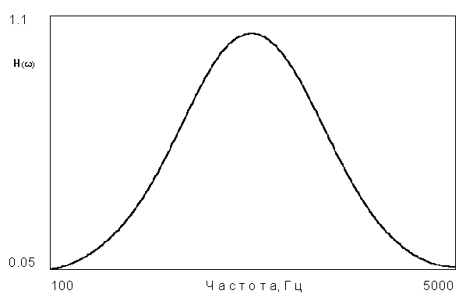
Рис. 11. Требуемая АЧХ гауссова фильтра
2). В той же последовательности синтезировать гауссов КИХ-фильтра четвёртого порядка (файл данных FIR_4p.top).
3). Синтезировать гауссов БИХ-фильтра второго порядка (файл исходных данных IIR_2p.top) по той же АЧХ (рис. 11).
4). В той же последовательности синтезировать гауссов БИХ-фильтра четвёртого порядка (файл исходных данных IIR_4p.top). Сохранить для отчёта график АЧХ и найденные значения оптимальных коэффициентов рекурсивного гауссового ЦЦФ четвёртого порядка.
Синтезировать по той же АЧХ (рис. 11) гауссовы БИХ-фильтры четвёртого порядка с разрядностью представления данных в 16, 8 и 4 бита (файлы исходных данных соответственно IIR_4p_R16.top, IIR_4p_R8.top и IIR_4p_R4.top). Зафиксировать СКО выполнения заданных требований в каждом случае. Сохранить графики АЧХ для отчёта.
Сравнивая СКО реализации заданной АЧХ, оценить селективные возможности рекурсивных и нерекурсивных гауссовых ЦЦФ различного порядка и различной разрядностью представления данных.
Для БИХ-фильтра четвёртого порядка (файл данных IIR_4p.top) осуществить синтез фильтров различных видов селекции, используя библиотеку шаблонов характеристик функционального редактора.

II. Исследование частотной характеристики сигнального тракта. Данное задание выполняется в среде программирования IAR. Частотная характеристика тракта измеряется на реальном сигнале с помощью панорамного измерителя ЧХ (рис. 9). Частота дискретизации Fд=10 кГц. Порядок выполнения задания следующий:
  - В рабочем модуле "IIR_Filtr.cpp" программмно замкнуть выход АЦП со входом ЦАП. Осуществить трансляцию и загрузку программы в микроконтроллер (горячая кнопка «Debug» среды IAR);
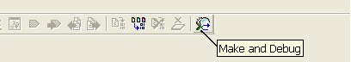

Инициализировать работу цифрового устройства (кнопка «Go»):
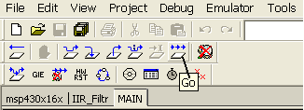

  - C помощью панорамного измерителя ЧХ измерить АЧХ цифрового тракта в диапазоне от fmin= 2 Гц до fmax= 200 Гц с шагом fs= 1 Гц. Сохранить график АЧХ для отчёта;
  - Измерить АЧХ и ФЧХ цифрового тракта в диапазоне от fmin=100 Гц до fmax=5000 Гц с шагом fs=20 Гц;
  - С помощью встроенного в панорамный измеритель осциллографа зафиксировать форму входного и выходного (с ЦАП) сигналов на частотах fmax=100, 1000, 2000 и 4000 Гц (fmin=10 Гц, шаг fs=20 Гц).
На основании проведённых измерений определить:
а) рекомендуемый рабочий частотный диапазон реализации цифровых фильтров на данном микроконтроллере;
б) среднее затухание Аср, вносимое цифровым трактом;
в) амплитудные ΔН(ω) и фазовые Δϕ(ω) искажения цифрового тракта в рабочем диапазоне.

III. Синтез и реализация на МК рекурсивного рециркулятора. Для выполнения задания используются все три программных модуля: программа синтеза, среда IAR программирования МК и панорамный измеритель характеристик цифровых фильтров.
Цифровой фильтр, называемый рециркулятором, в радиотехнике используют для выделения медленных сигналов, наблюдаемых на фоне широкополосных помех. Структурная схема рециркулятора в виде рекурсивного звена первого порядка приведена на рис. 12.
Разностное уравнение целочисленного рециркулятора:
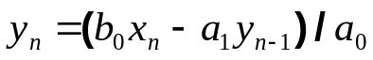,
а его частотная характеристика
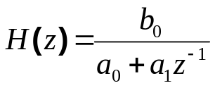.
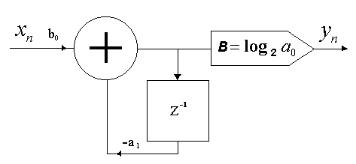
Рис. 12. Структура цифрового рециркулятора
Порядок выполнения задания следующий:
- Загрузить файл RECIRCULATOR.top исходных данных к синтезу;
- В функциональном редакторе программы синтеза ввести требуемую АЧХ рециркулятора (рис. 13), используя файл характеристики RECIRCULATOR.х;
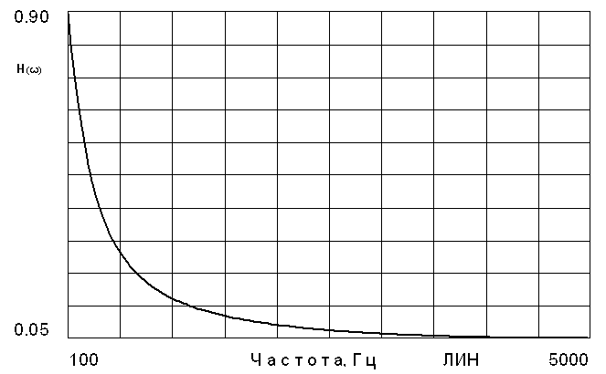
Рис. 13. АЧХ рециркулятора
- Синтезировать целочисленный цифровой рециркулятор. Зафиксировать СКО выполнения заданных требований. В модуле анализа исследовать полученное оптимальное решение. Сохранить график АЧХ и ФЧХ синтезированного рециркулятора для отчёта как на всём главном интервале изменения цифровой частоты f_{N}=0.5Fд, так и на интервале частот вплоть до f=Fд (частота дискретизации Fд=10 кГц). Сформировать протокол решения данной задачи. Найденные значения оптимальных коэффициентов рециркулятора привести в отчёте;
- В модуле IIR_Filtr.cpp пакета программирования МК написать тело функции расчёта отклика рециркулятора согласно приведённой его модели;
- Из протокола синтеза ввести в программу расчёта отклика оптимальные коэффициенты синтезированного рециркулятора. Осуществить трансляцию и загрузку исполняемой программы в микроконтроллер (кнопка «Debug» среды IAR). Инициализировать работу цифрового устройства (кнопка «Go»);
- C помощью панорамного измерителя произвести измерение АЧХ синтезированного целочисленного рециркулятора на главном интервале цифровой частоты (от fmin=40 Гц до fmax=5000 Гц с шагом fs=20 Гц). Графики измерений АЧХ сохранить для отчёта.

IV. Многофункциональный синтез рекурсивного фильтра нижних частот с линейной фазой. В данном задании необходимо осуществить синтез рекурсивного ЦЦФ четвёртого порядка сначала по одной характеристике (АЧХ), а затем по двум его частотным характеристикам (АЧХ и линейной ФЧХ) для частоты дискретизации Fд=10 кГц. Порядок выполнения задания следующий.
- Загрузить файл IIR_4p.top исходных данных к синтезу ФНЧ;
- В функциональном редакторе заказать два окна синтеза и ввести требуемую АЧХ фильтра (рис. 14) в первое окно, а требуемую ФЧХ (рис. 15) - во второе. Как видно, данная характеристика определяет требование линейности ФЧХ в полосе пропускания цифрового фильтра нижних частот;
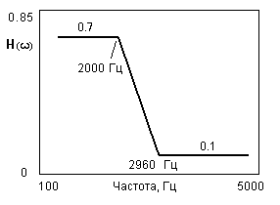 | 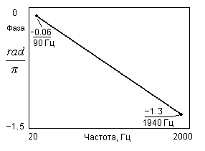
Рис. 14. Требуемая АЧХ | Рис. 15. Требуемая ФЧХ
- Задать вес β₁=0,5 для окна АЧХ и вес β₂=0 для окна ФЧХ и синтезировать фильтр только по селективным требованиям. В модуле анализа исследовать полученное оптимальное решение и измерить фазовые искажения в полосе пропускания фильтра (от 100 до 2000 Гц) по критерию как среднеквадратичной
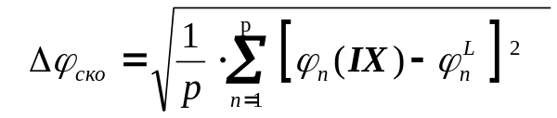,
так и максимальной ошибки
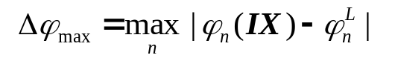,
где φ_{n}(IX) – текущее значение ФЧХ на n-ой дискретной частоте интервала измерения, а 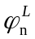 – требуемое значение линейной ФЧХ.
Сформировать протокол решения задачи и сохранить график АЧХ и ФЧХ синтезированного фильтра для отчёта;
- Перезагрузив исходные данные (файл IIR_4p.top), задать вес β₁=0,5 для АЧХ и вес β₂=4 для ФЧХ и синтезировать цифровой ФНЧ по двум требуемым характеристикам. В модуле анализа исследовать полученное оптимальное решение многофункционального синтеза рекурсивного ФНЧ:
- Измерить нелинейность фазочастотной характеристики в полосе пропускания синтезированного фильтра (от 100 до 2000 Гц) по критериям среднеквадратичной и максимальной ошибки, Дать физическое обоснование корректности использования той или иной оценки нелинейности ФЧХ;
- Сформировать протокол решения данной проектной задачи;
- Сохранить графики АЧХ и ФЧХ синтезированного ЦЦФ, а также найденные значения коэффициентов для отчёта;
- Построить распределение полюсов и нулей частотного коэффициента передачи синтезированного фильтра как в z-плоскости, так и в развёртке на графике его АЧХ.
- В модуле IIR_Filtr.cpp пакета программирования МК написать тело функции расчёта отклика рекурсивного ЦНП-фильтра согласно приведённой его модели (7) и (8);
- Из протокола синтеза ввести в программу расчёта отклика оптимальные коэффициенты синтезированного фильтра. Осуществить трансляцию и загрузку программы в микроконтроллер;
- Инициализировав работу цифрового устройства, с помощью панорамного измерителя произвести измерение АЧХ синтезированного фильтра на интервале цифровой частоты от fmin=100 Гц до fmax=4500 Гц с шагом fs=20 Гц. Измерить ФЧХ фильтра только в полосе пропускания (fmin=100 Гц, fmax=2000 Гц, шаг fs=20 Гц). По результатам измерений оценить амплитудные и фазовые искажения в полосе пропускания фильтра. Сохранить графики измерения АЧХ и ФЧХ синтезированного фильтра для задачи многофункционального синтеза;

Содержание отчета
1. | Модель и структура звена рекурсивного и нерекурсивного  цифрового целочисленного фильтра.
2. | Постановка задачи ЦНП-синтеза рекурсивного ЦЦФ.
3. | Постановка задачи ЦНП-синтеза нерекурсивного ЦЦФ.
4. | Описание блок-схемы и компьютерной программы синтеза фильтра.
5. | Результаты синтеза и оценка селективных возможностей рекурсивных и нерекурсивных ЦЦФ различного порядка и различной разрядности представления данных. Частотные характеристики синтезированных цифровых фильтров.
6. | Измерение частотных характеристик цифрового тракта.
7. | Результаты синтеза и измерения частотных характеристик целочисленного рециркулятора.
8. | Результаты многофункционального синтеза рекурсивного фильтра нижних частот с линейной фазой. Измерения АЧХ и ФЧХ синтезированного ЦЦФ. Оценка амплитудных (СКО) и фазовых искажений в полосе пропускания фильтра. Распределение нулей и полюсов частотного коэффициента передачи в z-плоскости.
9. | Интерпретация результатов, общие выводы по работе.

Контрольные вопросы
1. | Назначение и определение цифрового фильтра.
2. | Какие характеристики имеет цифровой фильтр в частотной области ?
3. | Современные требования к устройствам цифровой фильтрации.
4. | В чём особенности математического программирования как методологии проектирования радиоэлектронных устройств ?
5. | Какие достоинства имеют цифровые фильтры, спроектированные методологией целочисленного нелинейного программирования ?
6. | Модели рекурсивных целочисленных фильтров. Структура их построения и условие устойчивости.
7. | Модели нерекурсивных целочисленных фильтров. Структура их построения.
8. | Постановка задачи ЦНП-синтеза фильтра.
9. | В чём состоит методология поискового решения экстремальной задачи синтеза целочисленных цифровых фильтров?
10. | Какие основные требования предъявляются к алгоритмам поисковой минимизации?.
11. | Общая структура программы синтеза целочисленного фильтра.
12. | Микропроцессорный контроллер. Его структура и характеристики.
13. | Оценка быстродействия цифровых целочисленных фильтров, реализованных на микроконтроллере.
14. | Как влияет разрядность представления данных на частотных характеристики ЦЦФ и его быстродействие?
15. | Измерение характеристик цифрового фильтра на реальном сигнале.
16. | Дать физическое обоснование корректности использования среднеквадратичной или максимальной оценки нелинейности фазочастотных характеристик синтезированных фильтров.

Литература основная
- Мину М. Математическое программирование. Теория и алгоритмы. М., Наука, 1990, 488 с.
- Воинов Б.С., Бугров В.Н., Воинов Б.Б. Информационные технологии и системы: поиск оптимальных, оригинальных и рациональных решений. М., Наука, 2007, 730 с.
- Бугров В.Н. Проектирование цифровых фильтров методами целочисленного нелинейного программирования. // Вестник ННГУ, 2009, № 6. с. 61 – 70.
- Бугров В.Н., Лупов С.Ю., Земнюков Н.Е., Корокозов М.Н. Дискретный синтез цифровых рекурсивных фильтров. // Вестник ННГУ, 2009, № 2. с. 76 – 82.
- Шкелев Е.И., Бугров В.Н., Ивлев Д.Н. Цифровая обработка сигналов с применением цифровых сигнальных процессоров. Электронное учебно-методическое пособие. Регист.номер 452 12 04, //Н.Новгород, Нижегородский ун-тет, 2012, -83 С.
- Рабинер Л., Гоулд Б. Теория и применение цифровой обработки сигналов. - М.: Мир, 1978.-848 с.
- Антонью А. Цифровые фильтры: анализ и проектирование. М., Радио и Связь , 1983.
- Мингазин А.Т. Синтез передаточных функций цифровых фильтров в области дискретных значений коэффициентов (обзор). // Электронная техника. Сер. 10. 1993. № 1,2. C. 3-35.
- Семенов Б.Ю. Микроконтроллеры MSP430. Первое знакомство, М.: Изд-во «Солон-пресс», 2006, 120 с.
- Шкелев Е.И. Электронные цифровые системы и микропроцессоры. Учебное пособие. //Н.Новгород: Изд.ННГУ, 2004 – 152 с.
- Бугров В.Н., Пройдаков В.И., Артемьев В.В. Поисковые технологии проектирования целочисленных цифровых фильтров. Часть 1. // Компоненты и технологии, № 6, 2014, с. 124-130.
- Бугров В.Н., Пройдаков В.И., Артемьев В.В. Поисковые технологии проектирования целочисленных цифровых фильтров. Часть 2. // Компоненты и технологии, № 10, 2014, с. 137-143.

Литература дополнительная
- Корбут А.А., Финкельштейн Ю.Ю. Дискретное программирование. - М.: Наука, 1959, 370 c.
- Баскаков С.И. Радиотехнические цепи и сигналы. – М.: Высшая школа, 2005 – 270 с..
- Бугров В.Н. Сложноселективные задачи целочисленной цифровой фильтрации. // Компоненты и технологии, № 10, 2016, с. 110-120.
- Бугров В.Н., Морозов Н.С. Синтез целочисленных цифровых КИХ-фильтров с линейной фазой // Цифровая обработка сигналов, № 1, 2016, с. 14-19.
- Бугров В.Н., Воронков Ю.В. Формализация задачи структурно-параметрического синтеза радиоэлектронных систем. // Радиотехника, 2001, № 9, с. 57 - 62.
- Электронная версия руководства пользователя (оригинал)
MSP430x1xx_Family_User's_Guide_(Rev._F)_slau049f.pdf

Приложение 1

Протокол синтеза

полосового рекурсивного ЦНП-фильтра

четвёртого порядка

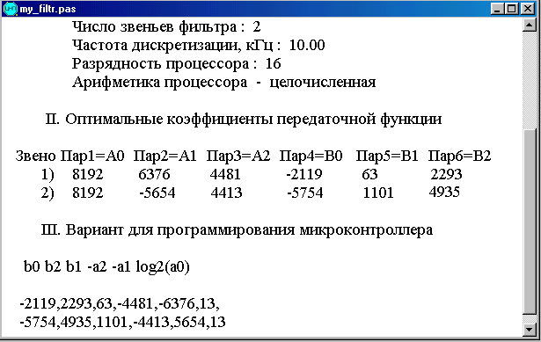

Приложение 2

Головная программа программирования микроконтроллера
#include <msp430x16x.h>
int main( void ) {
WDTCTL=WDTPW+WDTHOLD; // остановка WDT-timer
/*************** настройка тактов *******************************/
BCSCTL1 &= ~XT2OFF; // MCLK - внешний кварц (8 МГц)
BCSCTL2 |= SELM_2+SELS; // SMCLK - 8 МГц
do { // ACLK - часовой кварц (32768 Гц)
IFG1 &= ~OFIFG;
for(int i=0;i<0xFF;i++){}
}while((IFG1 & OFIFG)!=0);
/*** настройка таймера A1 для частоты дискретизации АЦП **********/
TACCR0 = 799;
TACCR1 = 400; // Fd = SMCLK/(TACCR0+1) = 8000000/800 = 10000 Гц
TACTL |= TASSEL_2+MC_1;
TACCTL1 |= OUTMOD_7;
/************* настройка АЦП *************************************/
ADC12CTL0 |= ADC12ON+REFON+REF2_5V+SHT0_0; // опора 2,5 В
ADC12CTL1 |= SHP+ADC12SSEL_3+SHS_1+CONSEQ_3; // такты от таймера А1
ADC12MCTL0 |= INCH_0+EOS; // единственный канал - со входа А0
ADC12IE = 0x01; // разрешить прерывания от 0-го канала
for (int i=0; i<0x3600; i++) {}
/*************** настройка ЦАП ***********************************/
DAC12_0CTL |= DAC12LSEL_1+DAC12IR+DAC12AMP_4;
DAC12_0CTL |= DAC12ENC;
/************** начало работы *************************************/
ADC12CTL0 |= ENC; // разрешить АЦП
_EINT(); // разрешить прерывания
_BIS_SR(LPM0_bits); // переход в режим низкого энергопотребления
return 0;
} // main();
/*********** обработка прерываний АЦП *****************************/
#pragma vector=ADC12_VECTOR
__interrupt void ADC12ISR (void) { // взять отсчет с АЦП и вывести
DAC12_0DAT = IIR_Filtr(ADC12MEM0); // результат фильтрации на ЦАП
}
Приложение 3

Основные операции аппаратного умножителя
микроконтроллера MSP430F1611

Аппаратный умножитель расширяет возможности микроконтроллеров семейства MSP430 без изменения их базовой архитектуры. Операции осуществляются над любыми комбинациями 8- и 16-разрядных операндов. Поддерживаются четыре типа операций: знаковое и беззнаковое умножение (MPYS и MPY), знаковое и беззнаковое умножение с накоплением (MACS и MAC). Тип операции выбирается адресом, в который записан первый операнд. Аппаратный умножитель имеет два 16-разрядных регистра OP1 и OP2 и три регистра результата RESLO, RESHI и SUMEXT. Запись первого операнда OP1 позволит выбрать тип операции умножения, но не приведет к началу выполнения операции. Запись второго операнда в регистр OP2 второго операнда инициирует операцию умножения, т.е. запись в OP2 стартует выбранную операцию над значениями, сохраненными в OP1 и OP2. Результат записывается в три регистра результата RESLO, RESHI и SUMEXT. В регистре RESLO содержится младшее слово результата, в RESHI – старшее слово результата, а в регистре SUMEXT находится информация о результате. Результат может быть прочитан следующей командой после записи в OP2.
#include <msp430x16x.h>

#define MPY_ (0x0130) /* Multiply Unsigned/Operand 1 */
DEFW( MPY , MPY_)
#define MPYS_ (0x0132) /* Multiply Signed/Operand 1 */
DEFW( MPYS , MPYS_)
#define MAC_ (0x0134) /* Multiply Unsigned and Accumulate/Operand 1 */
DEFW( MAC , MAC_)
#define MACS_ (0x0136) /* Multiply Signed and Accumulate/Operand 1 */
DEFW( MACS , MACS_)
#define OP2_ (0x0138) /* Operand 2 */
DEFW( OP2 , OP2_)
#define RESLO_ (0x013A) /* Result Low Word */
DEFW( RESLO , RESLO_)
#define RESHI_ (0x013C) /* Result High Word */
DEFW( RESHI , RESHI_)
#define SUMEXT_ (0x013E) /* Sum Extend */
READ_ONLY DEFW( SUMEXT , SUMEXT_)

